やりとりやコミュニケーションの育ち 問診票
シートNo.19

お子さんの氏名 年齢 歳 ヵ月
作成日： 年 月 日 関係担当者氏名：
（ 日本語版M-CHAT 短縮版を参考に作成しています。 ）
おさんののごについて、にもっともあてはまる答え（はい／いいえ）を◯で囲んでください。 もし、のをめったにしないとわれるは（たとえば、１，２しかたえがないなど）、おさんはそのようなをしない （「いいえ」を○でむ） とごください。

１． 何かほしいモノがある時、指をさして要求しますか？ はい ・ いいえ

２． 何かに興味を持った時、指をさして伝えようとしますか？ はい ・ いいえ
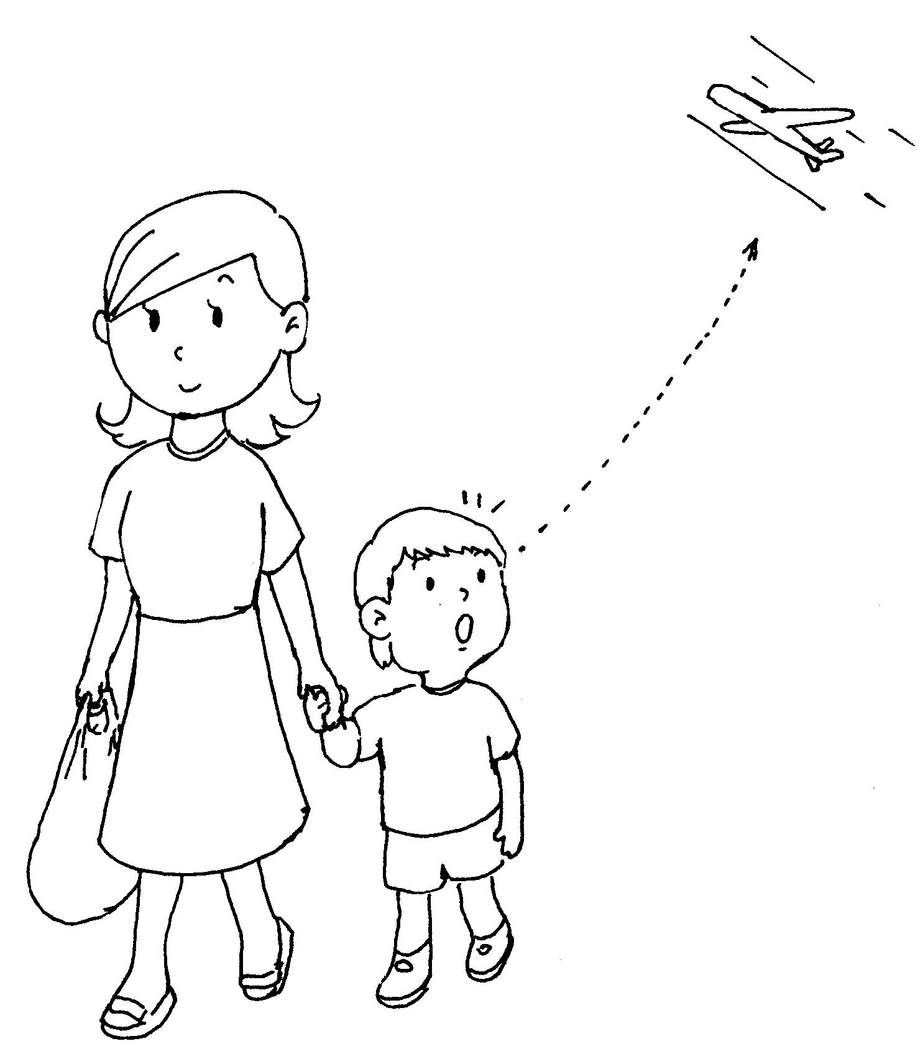
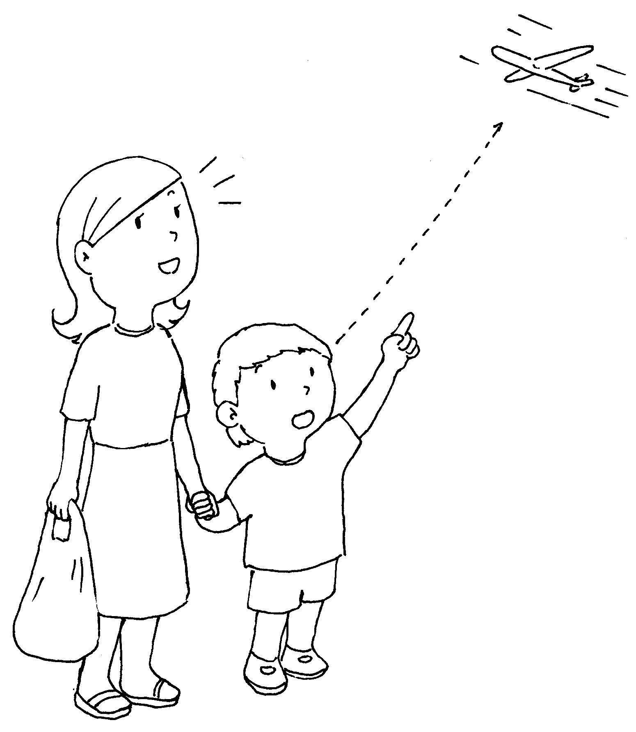

「たとえば、飛行機を見つけた時に、それを指さしてあなたにも見てもらおうとするかどうか。」

３． あなたに見てほしいモノがある時、それを見せに持ってきますか？
はい ・ いいえ
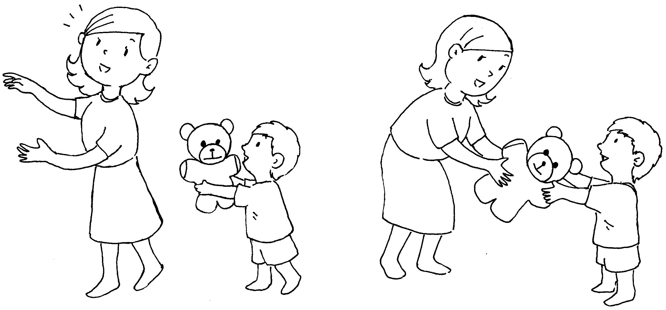
【正しい例（○）】

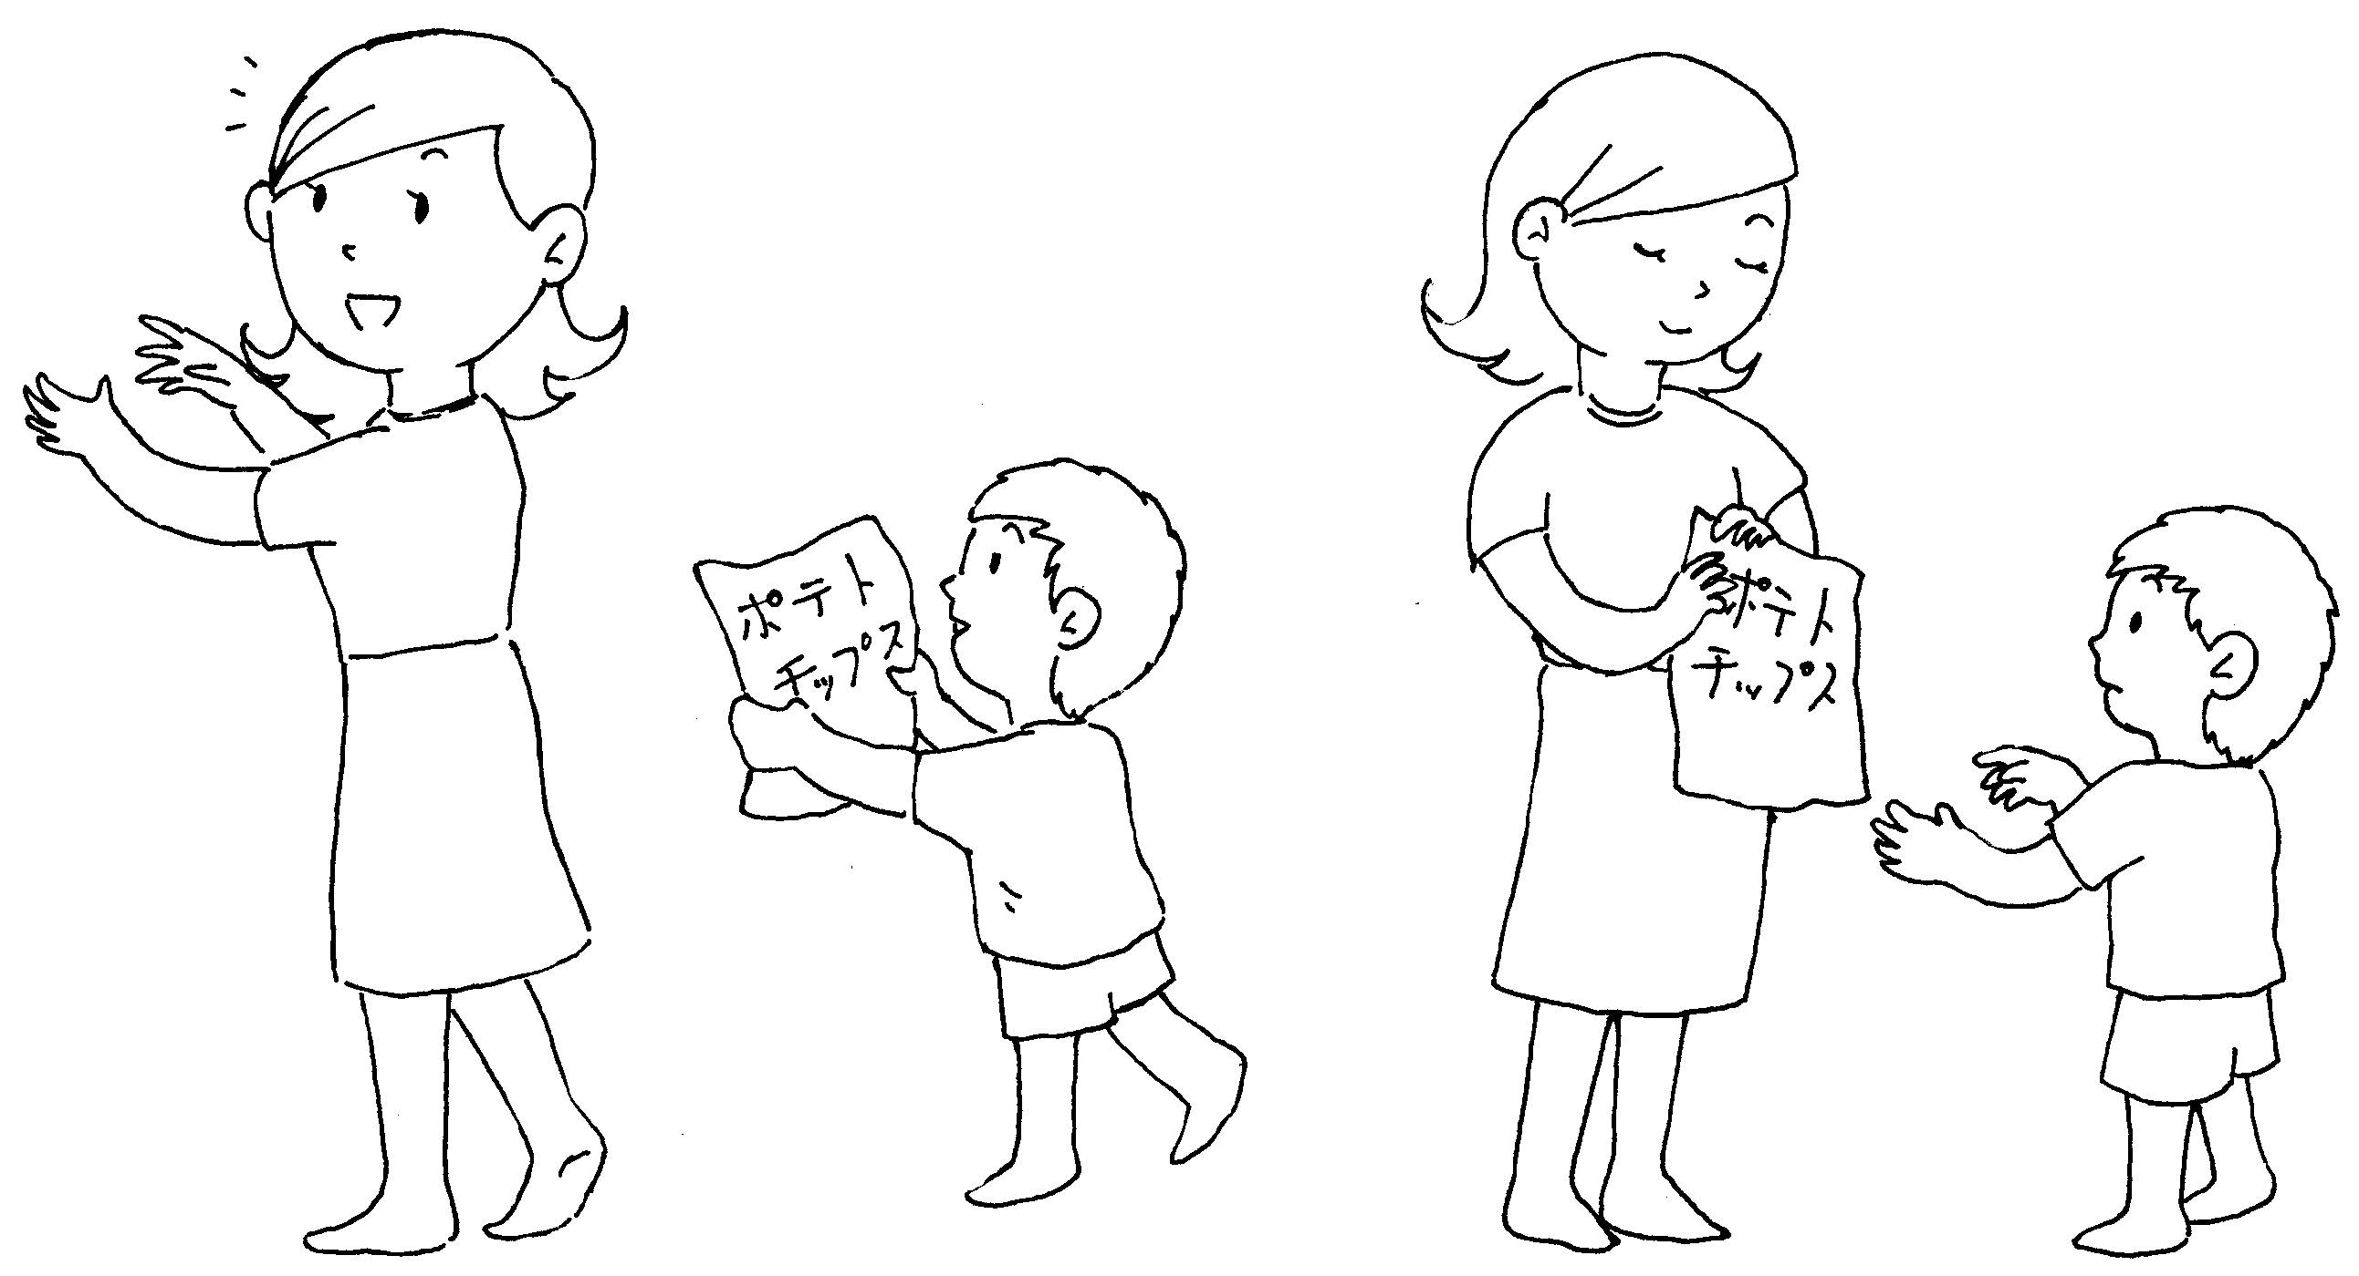
【違う例（×）】

「正しい例（○）では、あなたにもクマのぬいぐるみを見てほしいので持ってきていますが、違う例（×）では、ポテトチップスの袋を開けてほしいために、あなたに持ってきています。」


